# Primer Caso de prueba (ejemplo para conocer TestLink)

Embarques

Escenario 1

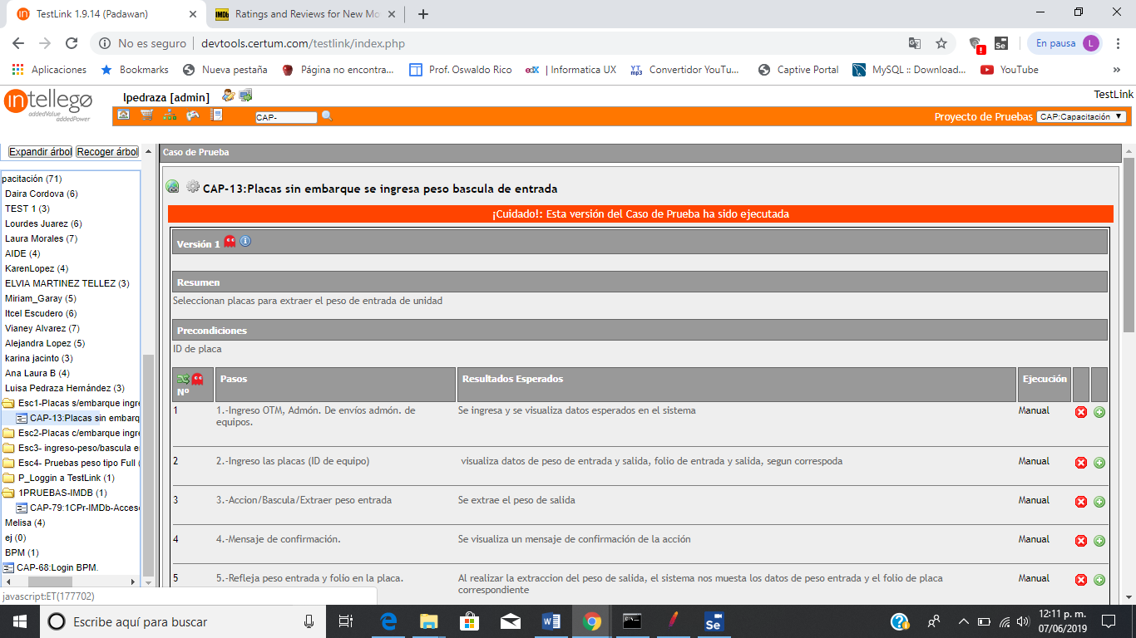

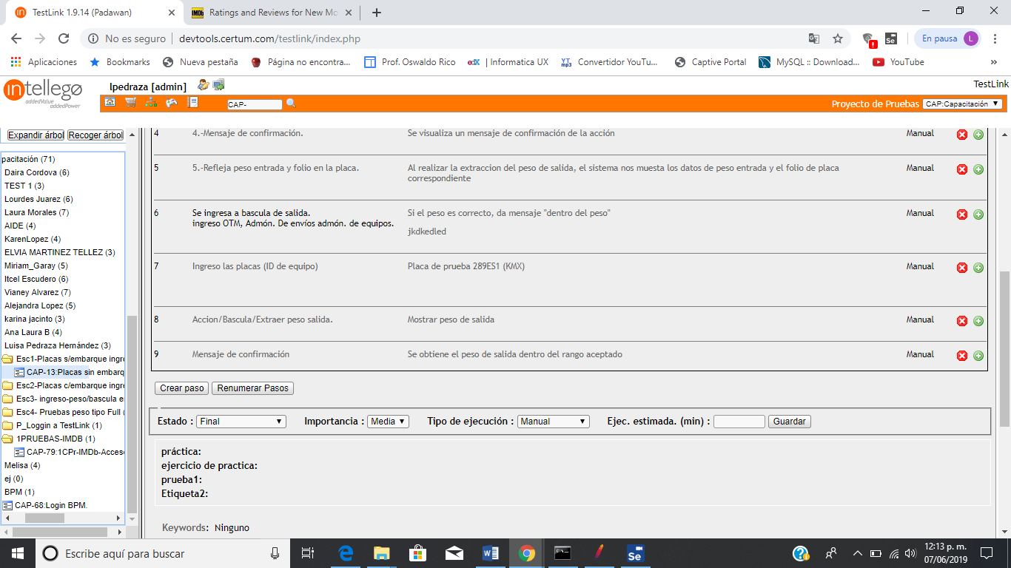

# 

# 

# Primer prueba en Selenium

Buscar pelicula “Los informáticos”

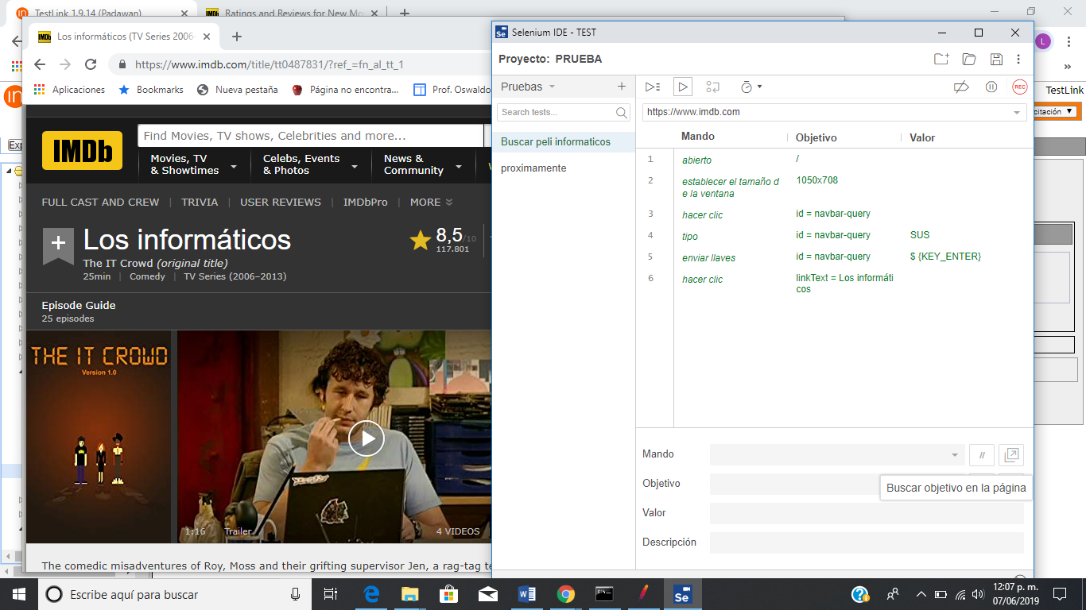

# Ejercicio

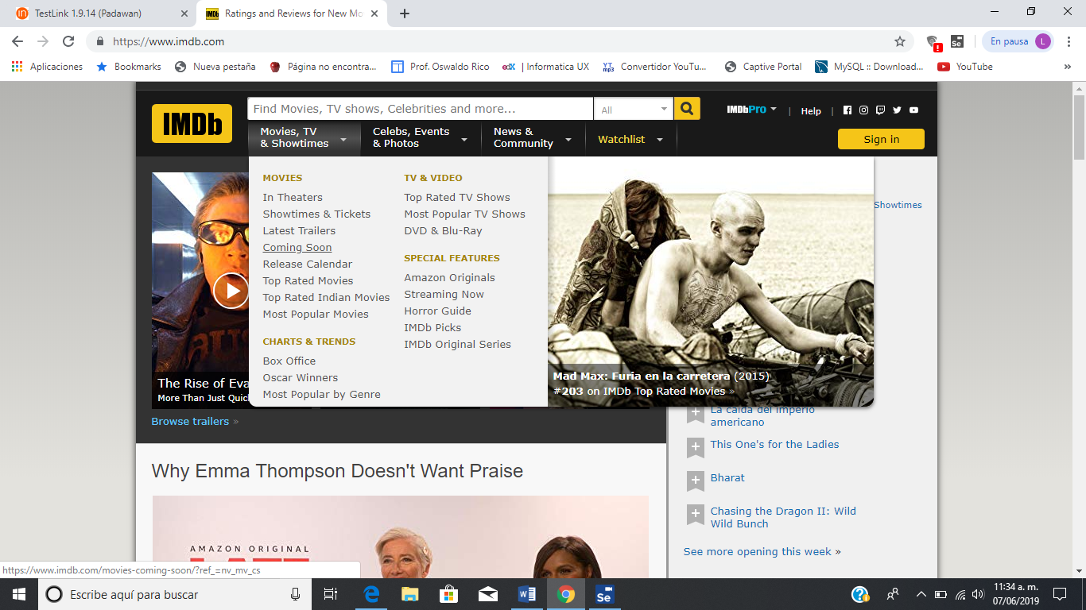Suite de Pruebas: 1PRUEBAS-IMDB

Mostrar / Ocultar enlace directo Acciones

Suite de Pruebas: 1PRUEBAS-IMDB

*Detalles*

Se describen los casos de prueba realizados en la página de IMDb.

**CAP-79:1CPr-IMDb-AccesoAComingSoon**

CAP-79:1CPr-IMDb-AccesoAComingSoon

Versión 1 Mostrar cadena fantasma Mostrar Autor/Actualizador

**Resumen**

El siguiente caso de prueba muestra los pasos correctos para entrar a la sección "Coming Soon", de la página IMDb, para poder visualizar los avances de una película (la primera opción que aparece).

**Precondiciones**

Para realizar el caso de prueba, se requiere contar con lo siguiente:

•Navegador Chrome.

•Url de la página IMDb: https://www.imdb.com/

Mostrar / Ocultar reordenamiento Mostrar cadena fantasma Nº

Pasos

1. Ingresar la url de la página IMDb https://www.imdb.com/ en el navegador.

Resultados Esperados

Se visualizará la pantalla de inicio de la página IMDb, donde se observa el logo (IMDb, en amarillo y negro, en la parte superior izquierda), diferentes Avances y una barra de menú (a lado derecho del logo de la página) con las opciones:

•Movies, TV&Showtimes.

•Celebs, Events&Photos.

•News&Community.

•Watchlist.

1. Posicionar el puntero en la flecha que esta de lado derecho de "Movies, TV&Showtimes", ubicada en la parte superior izquierda, en el menú principal debajo de la barra de buscar con la leyenda "Find Movies, TV shows, Celebrities and more..."

Resultados Esperados

Se desplegará un menú con las opciones:

•MOVIES.

•CHARTS & TRENDS.

•SPECIAL FEATURES.

1. Dar clic en "Coming Soon", ubicada en la opción de MOVIES.

Resultados Esperados

Se visualizará una nueva pantalla, donde inicialmente podemos leer "New Movies" y debajo de este "Coming Soon".

1. Dar clic en la imagen del póster de la película que está en primera opción, o bien, dar clic en el nombre de la película.

Resultados Esperados

Se visualizará una nueva pantalla, con el póster y una pantalla de video de la película.

1. Dar clic en el ícono de "reproducir"(en la flecha), ubicado en la parte central de la pantalla de video.

Resultados Esperados

Se comenzará a reproducir el avance.

**Caso de Prueba en TestLink**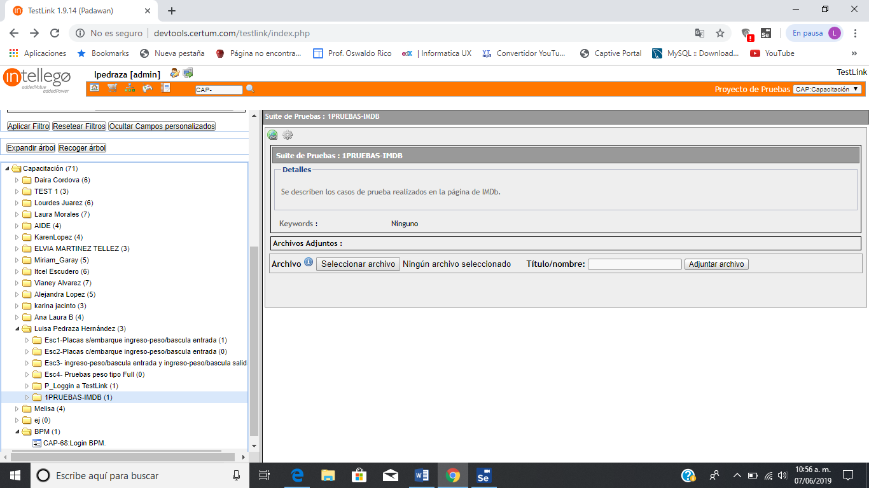

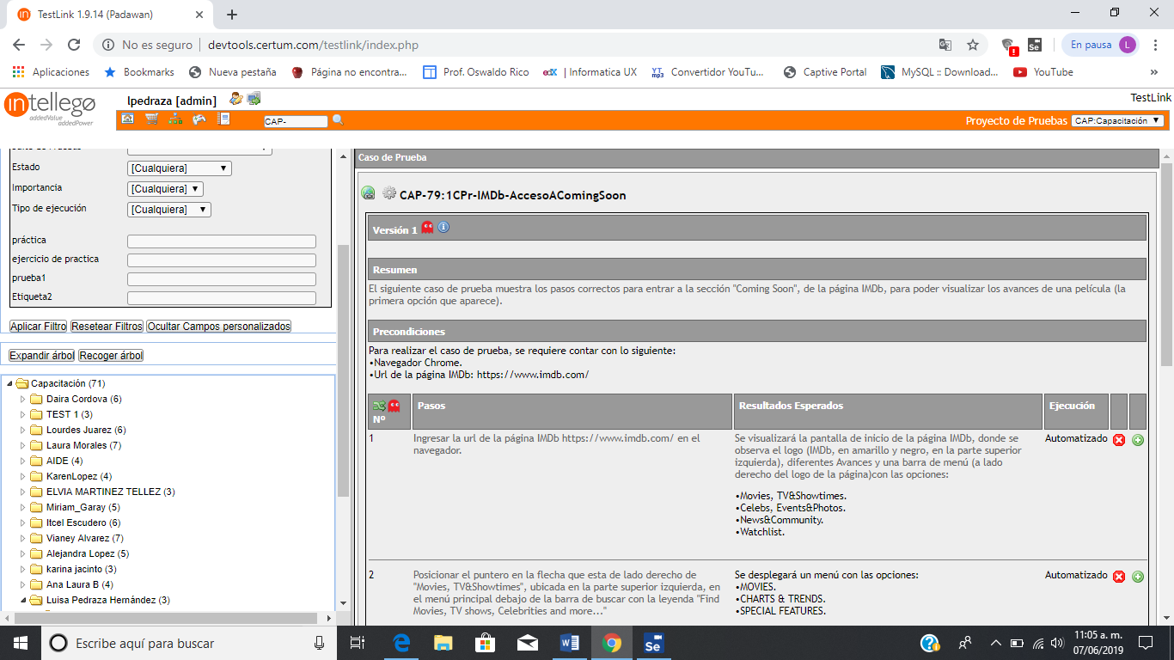

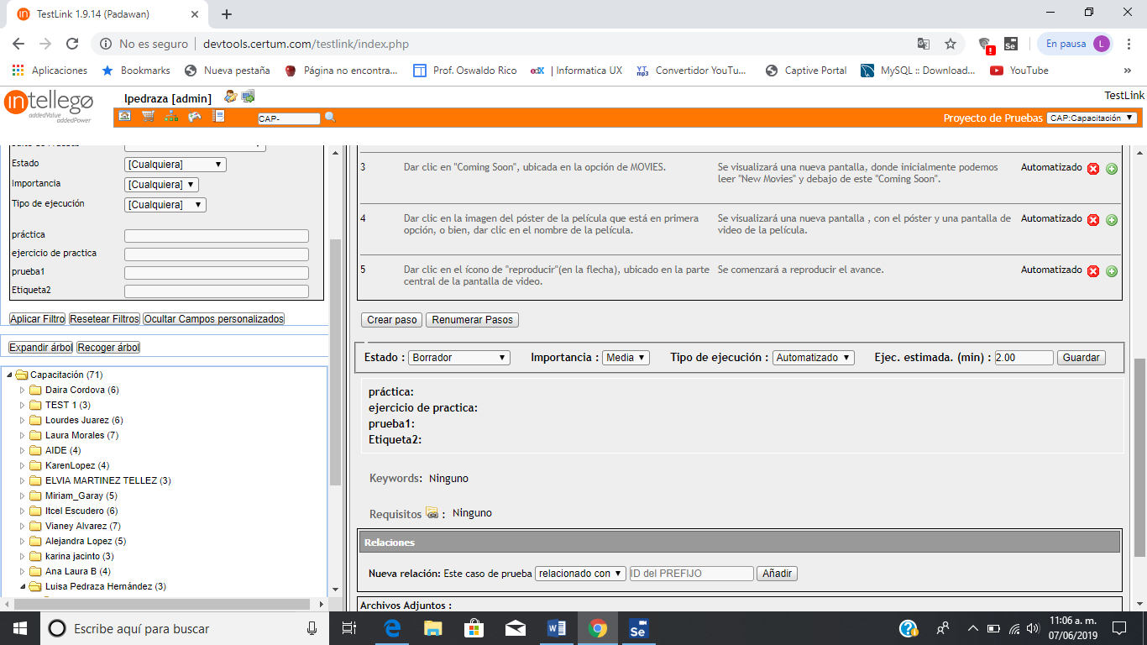

Scrip en Selenium

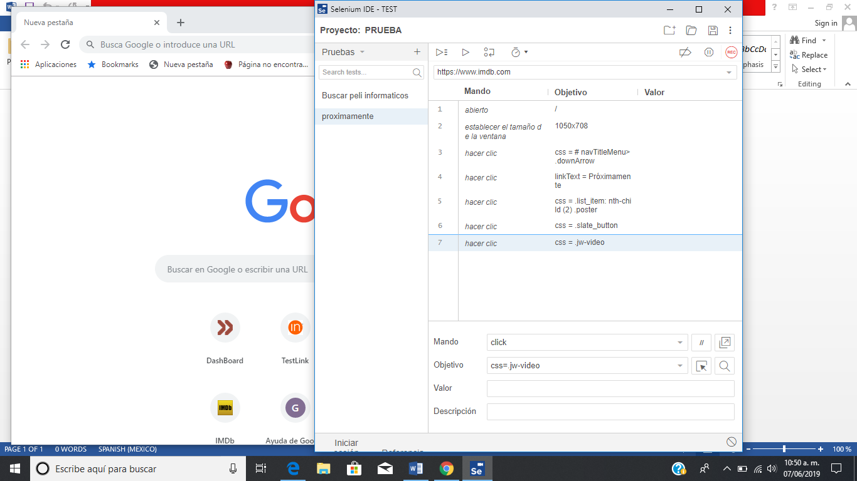

# Ejercicio

Suite de Pruebas: BPM

*Detalles*

Se describe el caso de prueba para el acceso a BPM.

Caso de Prueba

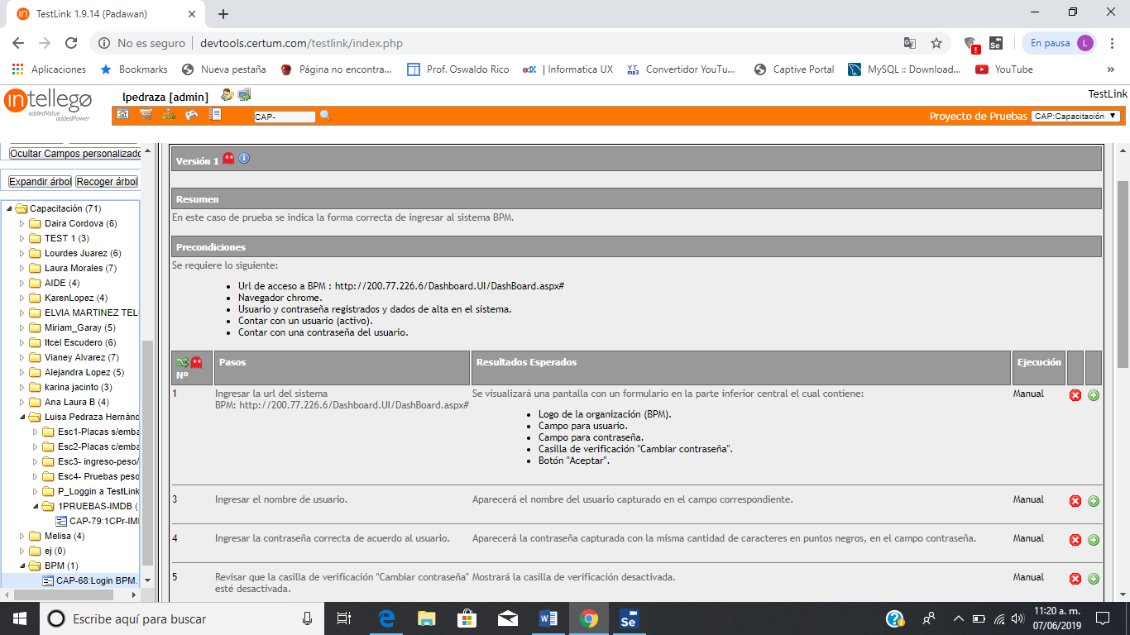CAP-68:Login BPM.

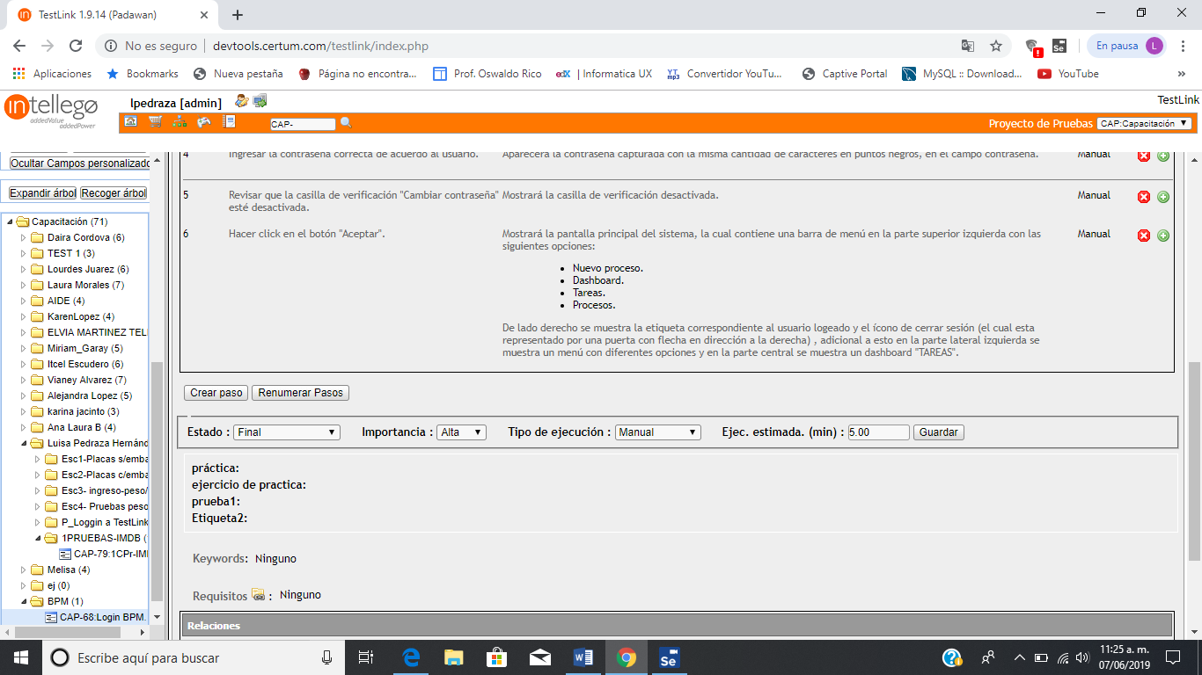Scrip en Selenium

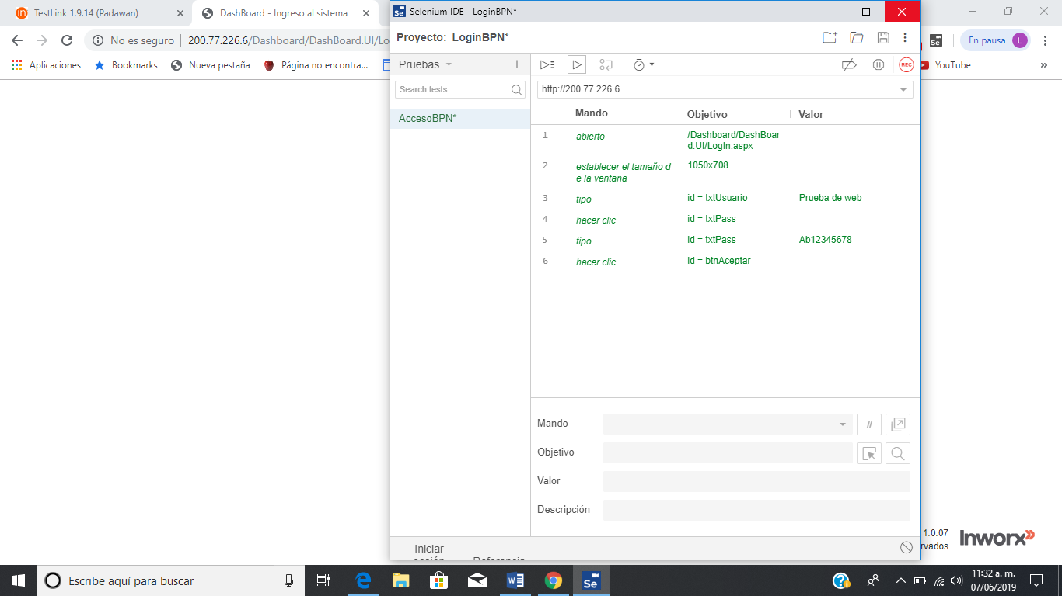

# Ejercicio en JMeter

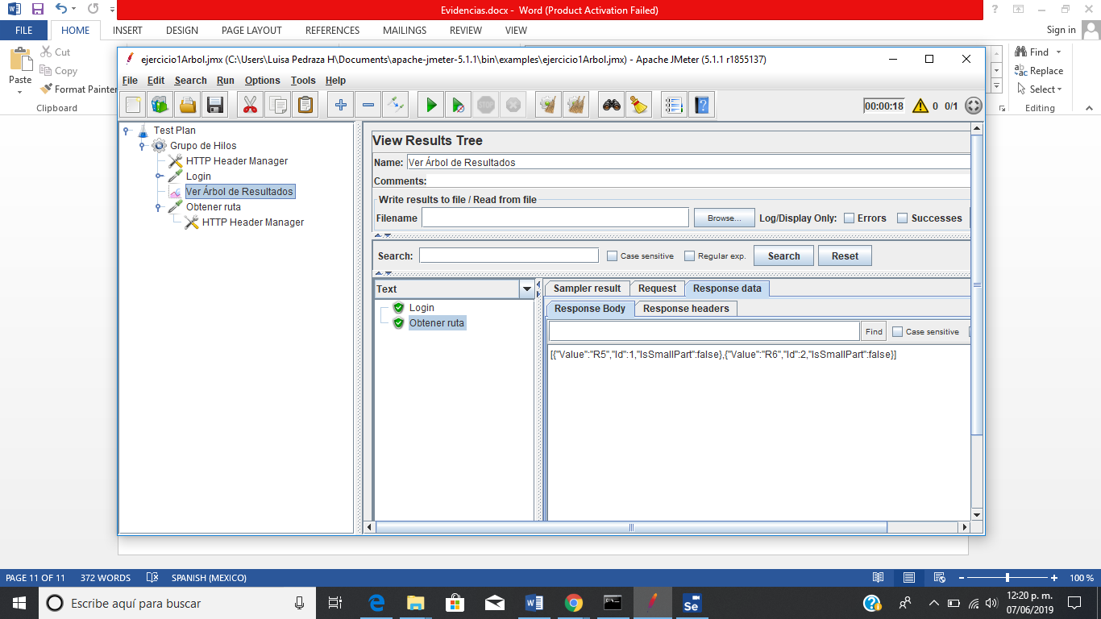

# Ejercicio en JMeter (YouTube)

